IMI HEIMEIER Th.-Dreiwege-Ventilunterteil

IMI Hydronic Engineering Deutschland

Eigenschaften

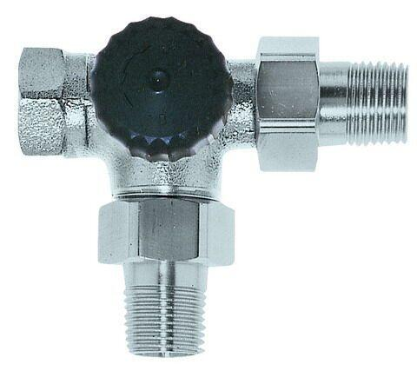

Nenndruckstufe

PN 10

Oberfläche

vernickelt

Werkstoff

Bronze

Höhe (mm)

1,45

kvs-Wert (m³/h)

1,45

max. Mediumtemperatur (Dauerbetrieb) (°C)

120,00

Nennweite DN

15,00

Hublänge (mm)

2